Как подружиться с алфавитом: 15 лучших способов запомнить написание букв

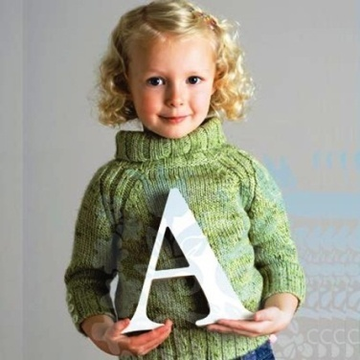
Умение читать начинается с изучения букв и звуков. Как помочь ребенку их запомнить?

Ответ прост: учите играя!
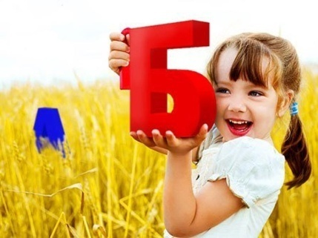
Ведущая деятельность в детском возрасте – игра, через которую ребенок учится и познает мир. В процессе обучающей игры важно задействовать все органы чувств: рассматривайте буквы, рисуйте, конструируйте, лепите. Чем больше каналов восприятия будет задействовано при обучении, тем успешнее оно будет.

Представленные упражнения помогут ребенку запомнить написание не только печатных, но и письменных букв.
Совет родителям: обучая чтению дошкольника, необходимо делать упор на запоминание звуков, а не букв. Например, букву Б нужно называть [б], а не [бэ], Г [г], а не [гэ].
- «Найди пару»
Версия всем известной игры «Мемори». Вам понадобится набор карточек, в котором каждая карточка с определенной буквой представлена в двойном экземпляре (их можно изготовить самостоятельно). Перемешайте карточки и разложите их белой стороной вверх. Попросите ребенка перевернуть любую из карточек, назвать звук, который обозначает открытая буква. Затем игроку нужно найти точно такую же карточку среди остальных еще не перевернутых. Игрок ищет нужную букву, переворачивая остальные карточки.
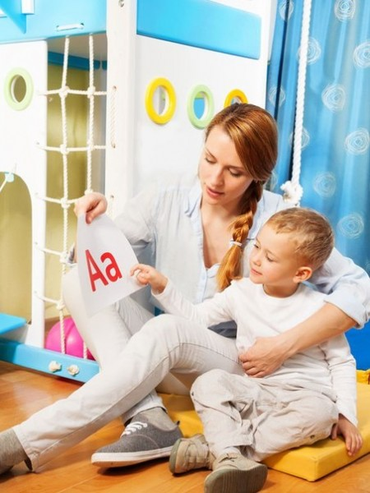

- «Пластилиновые буквы»
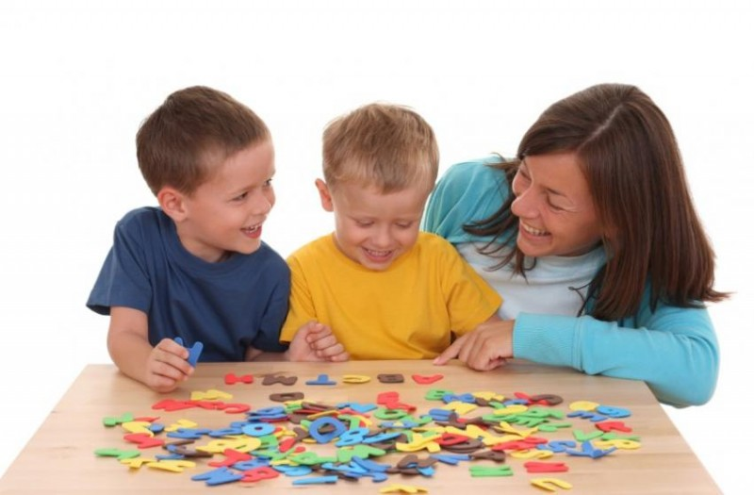
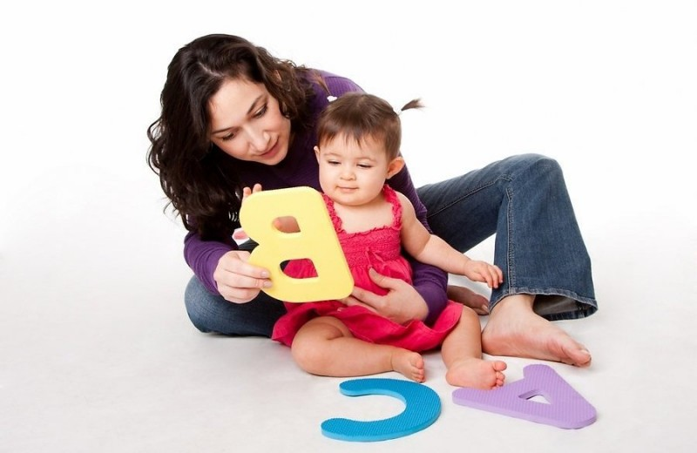
Слепите с ребенком буквы из пластилина, а затем прикрепите их на дощечки для лепки. Попросите ребенка закрыть глаза и на ощупь определить, какая это буква. Данное упражнение поможет сформировать стабильный графический образ буквы.
Еще один вариант подобной игры:
- «Веревочные буквы»
Вам понадобится цветной картон, кусочки веревочек (тесьма, толстые нитки для вязания), простой карандаш, клей ПВА в бутылке с носиком-дозатором.
На листе картона напишите простым карандашом ту букву, которую ребенок не может запомнить, затем просим нанести клей по контуру – «написать клеем» букву, наложите на контур веревочку. Когда поделка высохнет, предложите ребенку ощупать необычную букву, «запомнить ее руками». Сделайте вместе с ребенком несколько разных букв, пусть ребенок узнает их с завязанными глазами на ощупь.
- «Алфавитный дартс»
У большинства людей зрительное восприятие развито лучше слухового, нужно использовать эти данные для достижения нашей цели: помочь ребенку запомнить буквы. Для этой игры необходим плакат-азбука. Предложите ребенку бросать мячик в определенную букву, например, «Т». Чтобы усложнить правила, можно играть так: брось мячик в букву между К и М, букву под Р и т. д.
- «Буквенный след»
Данное упражнение работает благодаря «мускульной памяти»: способности запоминать информацию через действия тела.
Взрослый «пишет» пальцем, обратной стороной ручки или карандаша на ладони у ребенка букву, которую нужно отгадать, причем писать нужно на «ведущей» руке, для стимуляции ведущего полушария. Если буква отгадана верно, взрослый и ребенок меняются местами.
- «Письмо на спине»
Дайте ребенку ручку и листок бумаги, затем напишите на его спине пальцем букву и попросите написать ее на бумаге.
Примечания:
- писать буквы лучше на голой спине, в этом случае чувствительность выше;
- писать буквы большого размера, используя всю поверхность спины;
- писать буквы медленно и правильно - так, как они пишутся;
- пишите только по одной букве.
- «Волшебная дорожка»
Для этой игры понадобится набор карточек, в котором каждая буква напечатана на отдельном листочке. На полу раскладывается дорожка из данных карточек. Правила: ребенок бросает кубик и делает нужное количество шагов. Затем называет звук, обозначающий букву, на которой остановился.
- «Письмо на манке»
Для этой игры понадобится поднос для посуды яркого цвета, крупа. На поднос насыпьте манку слоем около одного сантиметра. Покажите ребенку, как можно написать буквы пальцем или палочкой. Попросите его написать рядом букву, такую же, как написали вы, написать букву больше или меньше вашей, дописать незаконченную букву или стереть лишнюю деталь «неправильной» буквы.
- «Протыкалочка»
Напишите на бумаге ту букву, которую ребенок не может запомнить. Положите лист бумаги на ковер или мягкий диван и вручите ребенку зубочистку. Попросите его украсить буковку дырочками (проткнуть букву по контуру). Будьте рядом в этот момент, следите, чтобы ребенок не поранился. Зубочистку с другого – нерабочего – края лучше заточить.
- «Полубуковка»
Для этой игры понадобятся карточки из кассы букв, небольшой листок плотной бумаги, который будет служить ширмой. Взрослый прячет карточку с буквой за ширму, потом выдвигает ее из-за ширмы таким образом, чтобы была видна половина буквы (верхняя, нижняя, правая, левая), а ребенок называет звук, который обозначает данная буква.
- «Волшебное превращение буквы»
Для игры понадобится небольшая маркерная доска. Напишите на ней печатные или прописные буквы. Ребенку необходимо добавить или убрать элементы, чтобы получилась другая буква. Например, Г – П; Г – Т, П, Б; Р – В, Ф; К – Ж; Ъ – В, Б; С – О, Ю; Ю – Н, П, Т, О и т. д.
- «Буква-лабиринт»
Взрослый выкладывает на полу букву из толстой веревки. Это лабиринт. Ребенку необходимо пройти по контуру буквы и не соскользнуть с веревки. Игра становится еще более интересной, если лабиринт надо пройти с закрытыми глазами и отгадать, какая буква выложена.
- «Укрась букву»
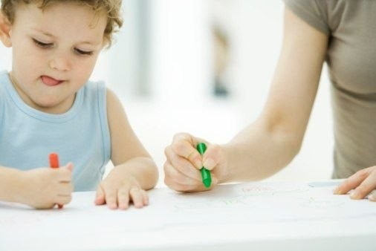

Нарисуйте контур буквы простым карандашом, рассмотрите букву: какая она некрасивая, бледная. Предложите ребенку украсить букву, выложить её контур разноцветными пуговицами или декоративными камешками.
- «Волшебная азбука»
Для этой игры Вам понадобится игровое поле с печатными или письменными буквами (его можно изготовить самостоятельно), мелкие предметы и игрушки. Задача ребенка - доставать из коробочки (мешочка) по одному предмету и расставлять их на игровом поле в зависимости от того, на какой звук они начинаются.
- «Найди ошибку»
Взрослый предлагает ребенку рассмотреть два изображения одной и той же буквы, одно из которых написано неправильно. Ребенок должен зачеркнуть неверное изображение буквы.

Успешных занятий!
